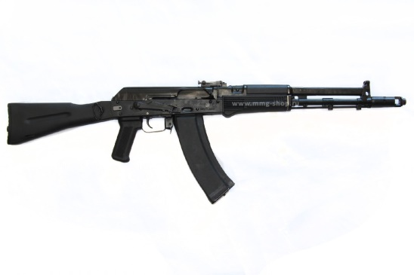**Автоматы**

* Автомат Никонова АН-94

Список деталей:

1. Ствол со ствольной коробкой
2. Кожух в сборе
3. Крышка
4. Затвор
5. Затворная рама с газовым поршнем
6. Курок
7. Выталкиватель с тросом
8. Ролик
9. Пружина боевая
10. Пружина выталкивателя
11. Пистолетная рукоятка со спусковым механизмом
12. Магазин
13. Дульный тормоз-комплексатор

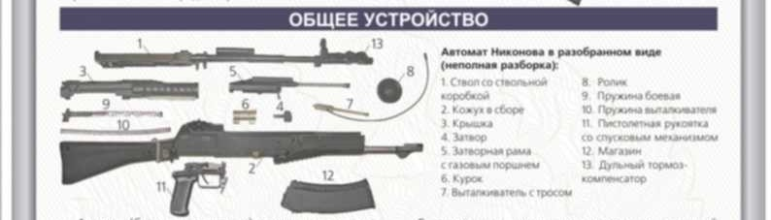

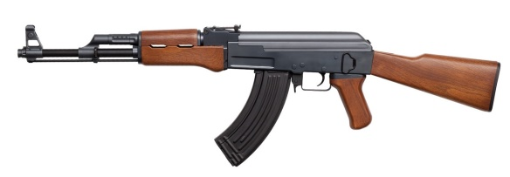

* Автомат Калашникова АК-47

Список деталей:

1. Ствол со ствольной коробкой, прицельным приспособлением и прикладом;
2. Крышка ствольной коробки;
3. Штык-нож;
4. Возвратный механизм;
5. Затворная рама с газовым поршнем;
6. Газовая трубка со ствольной накладкой;
7. Затвор
8. Цевья
9. Магазин
10. 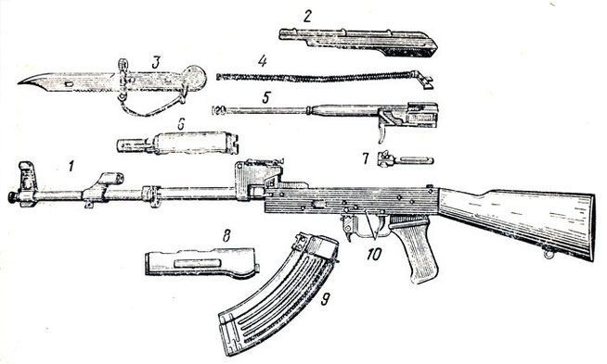Ударно-спусковой механизм

* 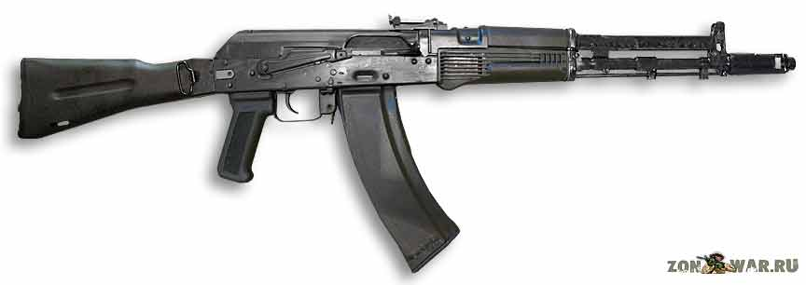Автомат Калашникова АК-107

Список деталей:

1. Ствол со ствольной коробкой с ударно-спусковым механизмом, прицельным приспособлением ,прикладом и пистолетной рукояткой
2. Затвор
3. Затворная рама с газовым поршнем
4. Противовес
5. Возвратный механизм
6. Газовая трубка со ствольной накладкой
7. Крышка ствольной коробки , с прицелом
8. 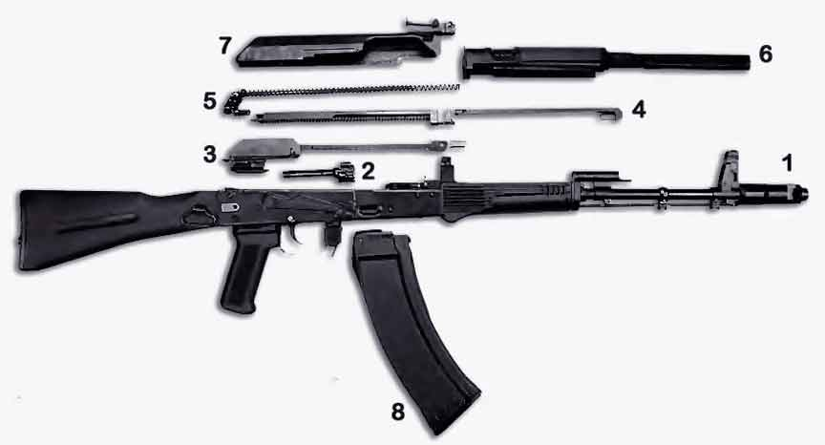Магазин
9. Д

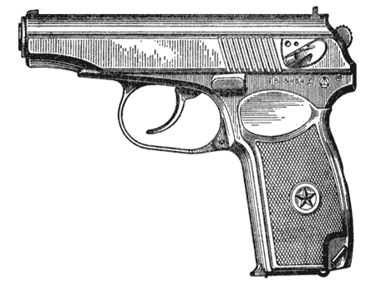

**Пистолеты**

* Пистолет Макарова(ПМ)

Список деталей:

1. Рамка со стволом и спусковой скобой
2. Затвор с ударником, выбрасывателем и предохранителем
3. Возвратная пружина
4. Части ударно-спускового механизма
5. Рукоятка с винтом
6. Затворная задержка
7. 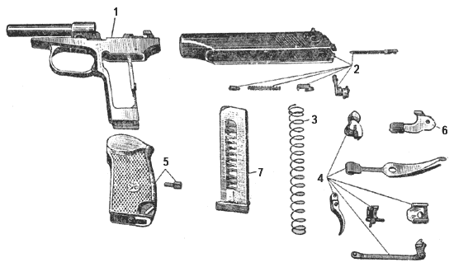Магазин

* 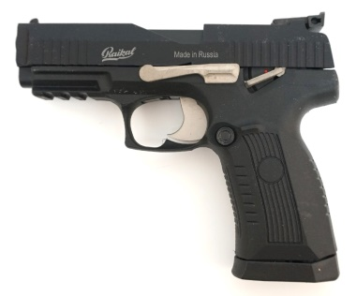Пистолет Ярыгина (Грач)

Список деталей:

1. Рамка со спусковой скобкой, ударно-спусковым механизмом, предохранителем и защелкой магазина
2. Затвор с ударником, прицельным приспособлением и выбрасывателем
3. 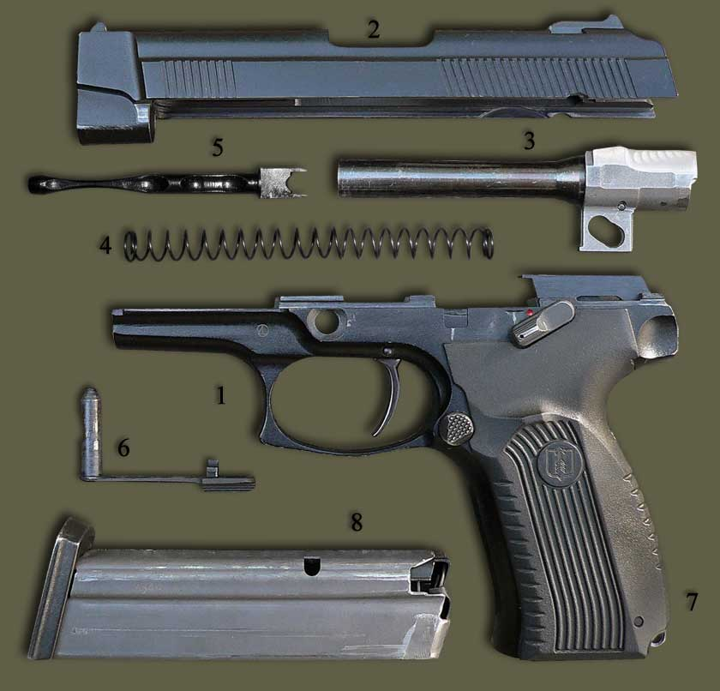Ствол
4. Возвратная пружина
5. Шток
6. Замыкатель
7. Рукоятка
8. Магазин

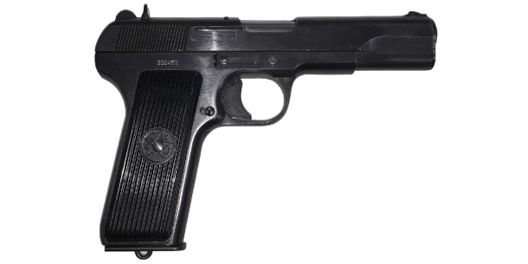

* Пистолет Токарева(ТТ)

Список деталей:

1. Рамка
2. Спусковая пружина
3. Магазин
4. Левая щечка рукоятки
5. Фиксатор щечки рукоятки
6. Основание защелки магазина
7. Колодка ударно-спускового механизма
8. Фиксатор затворной задержки
9. Затворная задержка
10. Направляющий стержень
11. Направляющая втулка
12. Спуск
13. Серьга
14. Ствол
15. Кожух-затвор
16. Возвратная пружина
17. 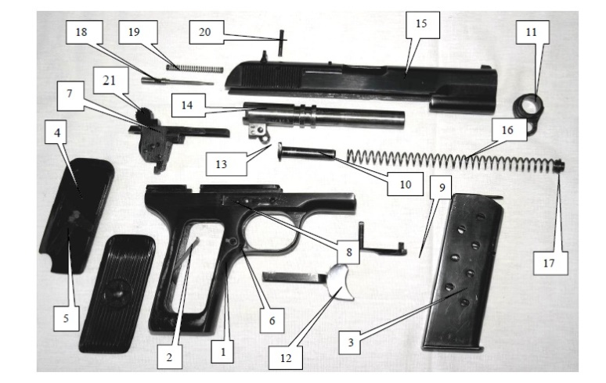Наконечник возвратной пружины
18. Ударник
19. Пружина ударника
20. Ось ударника
21. Курок